Инструкция по установке гранитных и мраморных подоконников.
Плитные подоконники устанавливают в оконные проемы свободно или заделывают концы в стену. Толщина подоконной плиты должна быть не менее 30 мм.
Непосредственно перед установкой подоконника необходимо подготовить место, куда он будет установлен. Пространство под подоконную плиту (от линии окна до нижней части оконного проема) должно быть выше толщины плиты не менее чем на 20 мм; такой зазор необходим для того, чтобы его можно было задуть монтажной пеной.
Место под установку подоконника необходимо очистить от пыли и мусора. Торец плиты со стороны окна следует тщательно промазать нейтральным герметиком (например, силиконовым) с фунгицидными добавками, препятствующими появлению плесени и грибка.
Возможны два основных варианта установки подоконной плиты:
1) На сплошной слой песчано-цементного раствора марки м100 (рис, в)
2) На песчано-цементные маяки с последующим заполнением пустот монтажной пеной.
Второй способ представляется более приемлемым, поскольку монтажная пена обладает высокими теплоизоляционными свойствами. Однокомпонентные полиуретановые пены, быстро застывающие на воздухе, имеются на строительном рынке. Необходимо помнить о единственном недостатке монтажных пен – их старение под действием прямых солнечных лучей, от которых их необходимо защищать каким-либо покрытием.
Независимо от принятого способа установки поверхность гранитного (мраморного) подоконника должна быть строго горизонтальной (иногда допускается незначительный уклон его передней части отвода влаги, если таковая появится). При этом плита должна быть заведена под окно, а не упираться в него.
Края мраморного (гранитного) подоконника должны заходить в откосы по краям на 30 мм, перед установкой они обертываются пенополиэтиленом и после оштукатуривания откосов обрезаются ножом заподлицо со стеной.
Величина вылета свободно уложенного в проем подоконника не должная превышать ¼ его ширины. Если потребуется большой свес, то каменный подоконник поддерживают дополнительным кронштейном либо продольно уложенным уголком. В последнем случае плита может быть уложена свободно на штукатурке и без заделки концов в стену (рис, б). При установке подоконника над батареей отопления рекомендуется между радиатором и нижней поверхностью плиты оставлять пространство не менее 100 мм.
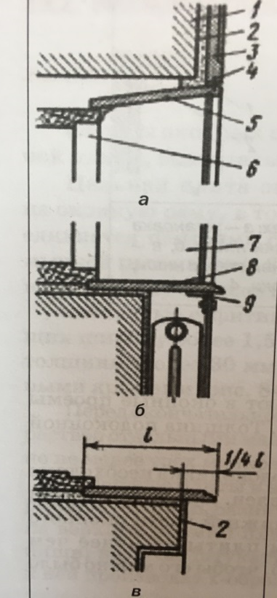
Рис. Варианты внутренней облицовки оконных проемов: а-верхний откос, б-без растворная установка подоконника (на уголке), в-укладка подоконника на растворе:1-перемычка,2-слой цементно-песчаного раствора, 3-облицовочная плита,4-штырь,5-софитная плита, опирающаяся концами на облицовку откосов, 6-коробка, 7-откос, 8-подоконник, 9-уголок.

